浙江理工大学2007~2008学年第二学期高等数学A期终试题（B）卷
参考答案与评分标准
一、选择题（每小题4分，满分28分）
1、B；2、C ；3、C ；4、A ；5、D；6、C ；7、A
二、填空题（每小题4分，满分20分）
1、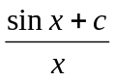；2、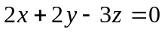；3、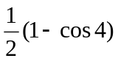 ；4、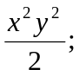 5、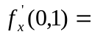 1 ，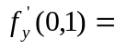 -1 。
三、（本题满分7分）解：
（4分）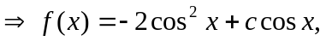由。（7分）
四、计算下列积分（每小题6分，共18分）
- 解：利用格林公式，作圆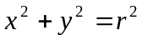，答案为2．（6分）
2．解：由高斯公式，原积分＝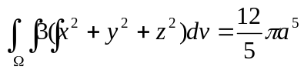（6分）
- 计算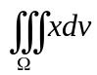，其中是由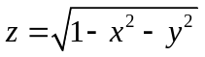与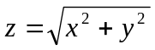所围成的区域。
解：由对称性得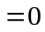（6分）.
五、（本题满分8分）
若函数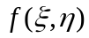具有连续二阶偏导数且满足拉普拉斯方程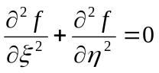，证明函数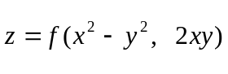也满足拉普拉斯方程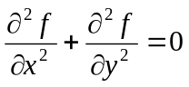。
解：因为
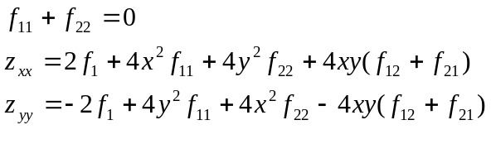验证可得。（每个二阶偏导数对给2分，答案对给2分）
六、（本题满分14分）
1． 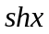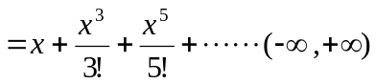 （展开6分，收敛区间1分）
2．将函数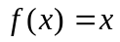在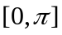上展开成正弦级数。
解：对进行奇延拓，
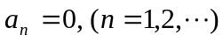
……………….2分
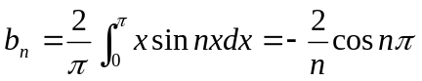……….5分
所以的傅里叶级数为
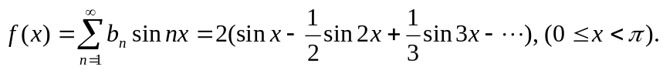 ….7分
七、（本题满分5分）
证：证明：（1）部分和，因为级数收敛，故部分和有极限，从而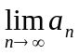 存在。（2分）
（2）因 存在，故有界，设存在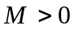，使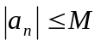，（3分）
故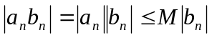，因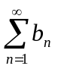绝对收敛，所以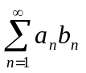绝对收敛。（5分）

